Diagnoza wskaźnika BMI u uczniów klasy VI, przeprowadzona we wrześniu 2015 r.
Przy ocenie masy ciała u dzieci i młodzieży należy brać pod uwagę specyfikę okresu rozwojowego, a normy rozwojowe muszą uwzględniać wiek dziecka.
W okresie wzrastania wysokość i masa ciała nie tylko rosną z wiekiem, ale także w sposób naturalny zmieniają swe wzajemne proporcje. Masa ciała jest silnie powiązana z wysokością. U dzieci i młodzieży dla oceny prawidłowego wzrastania i przybywania na wadze posługujemy się tak zwanymi siatkami centylowymi. Najczęściej stosowanym wskaźnikiem wagowo-wzrostowym jest BMI (ang. Body Mass Index).

Co to jest wskaźnik BMI i jak się go oblicza?
Wskaźnik ten wylicza się według następującego wzoru:
BMI =^{masa ciała w kilogramach}
^{(wysokość ciała w metrach) 2}
Według Światowej Organizacji Zdrowia (WHO), dla osób dorosłych BMI
w przypadku nadwagi wynosi 25kg/m2 a w przypadku otyłości – 30kg/m2.
W przypadku dzieci i młodzieży wartość wskaźnika BMI zależy od płci i zmienia
się wraz z wiekiem
Poniżej siatki percentylowe dla dziewcząt i chłopców
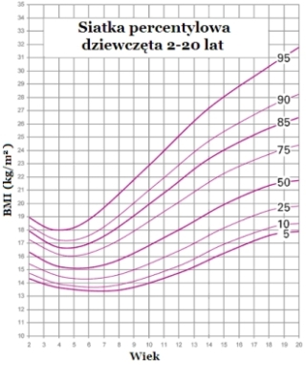 | 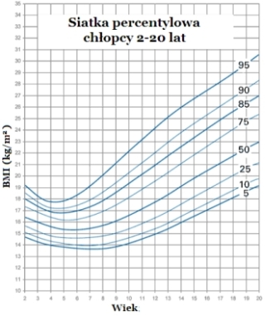

BMI kl. 6
Chłopaki
Średnia wartość BMI dla chłopaków w VI klasie wynosi 20,89
Niedowagę - 3 uczniów
Prawidłową wagę - 4 uczniów
Nadwaga - 3 uczniów
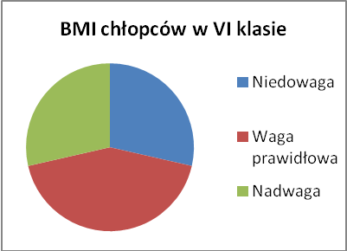

Średnia wartość BMI u dziewczyn w VI klasie wynosi 19,13
Niedowaga – 2 uczennice
Waga prawidłowa – 3 uczennice
Nadwaga – 2 uczennice
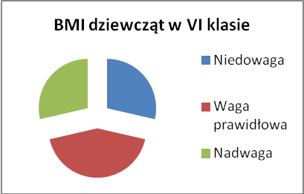

Informacje zaczerpnięte ze strony
http://www.odzywianie.info.pl/kalkulatory-zywieniowe/kalkulator-bmi-dla-dzieci-i-mlodziezy

